
اليوم | التاريخ | الصف | الحصة
 | / 4 / 2026 | 8 /
 | / 4 / 2026 | 8 /

الوحدة التعليمية | المجال | رقم البند | عنوان الدرس
السابعة  ( تحليل المقادير الجبرية ) | العد والجبر | تابع/ بند (7-5) | حل معادلة من الدرجة الثانية في متغير واحد بالتحليل ح 2
المعيــــــــــــــــــــــار |  |  | نواتــــــــــــــــج التعلـــــــــــــــــــــــــــــــــــــــــم
- استخدام إستراتيجيات متنوعه لوصف وتحليل العلاقات والتغيرات  -تمثيل الأعداد واستخدامها ضمن أشكال متكافئة متنوّعة وإدراك أنّ مختلف أشكال الأعداد تتلاءم مع حالات مختلفة . |  |  | تحل معادلة من الدرجة الثانية في متغير واحد باستخدام التحليل
مؤشــــــــــــــــــــرات الأداء
- يذكر خاصية الضرب في صفر
- يوظف الفرق بين مربعين كل معادلة من الدرجة الثانية في متغير واحد
- تحل معادلة من الدرجة الأولى في متغير واحد.
- تحل معادلة من الدرجة الثانية في متغير واحد.
العبارات والمفردات | معادلة من الدرجة الثانية في متغير واحد - التحليل

بنود الدرس | المحتـــــــــــــــــــــوى | الوســـائط التعليمية | القيم التربوية
المقدمة والتمهيد | حلل تحليلا تاما  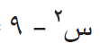  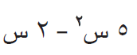 | جهاز العرض | التذكر التفكير
بنود الدرس | المحتـــــــــــــــــــــوى | الوســـائط التعليمية | القيم التربوية
العرض | 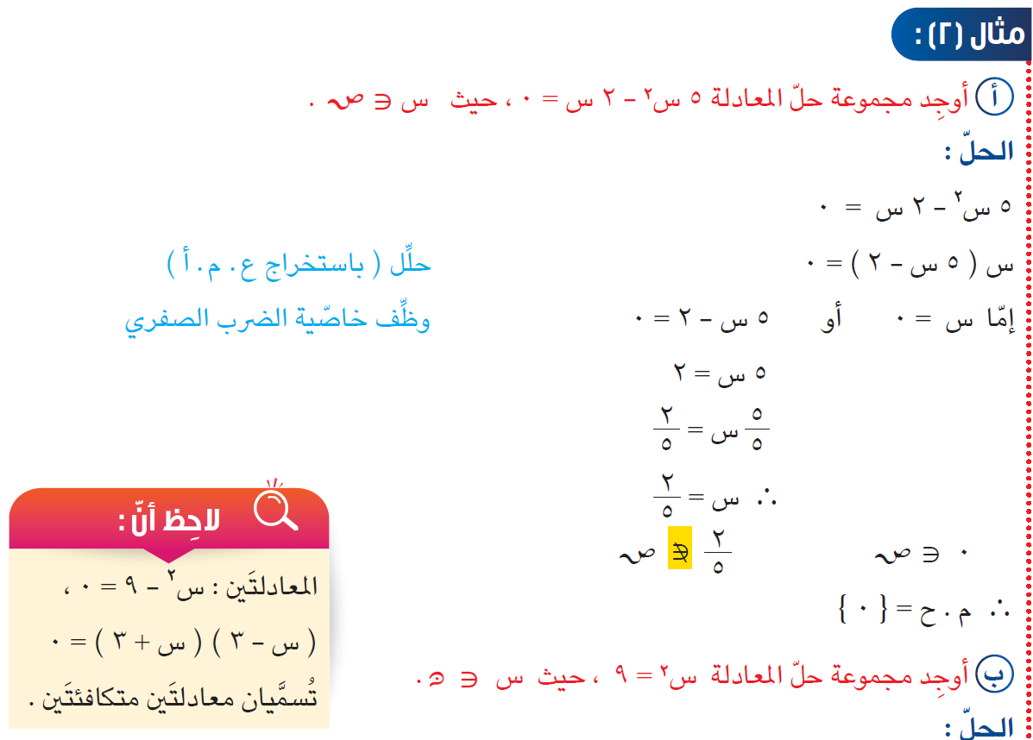  مناقشة مثال (2) ك ص 155 | جهاز العرض  الكتاب ص 155 | العمل والتعاون
العرض | مناقشة مثال (1) : ك ص 157  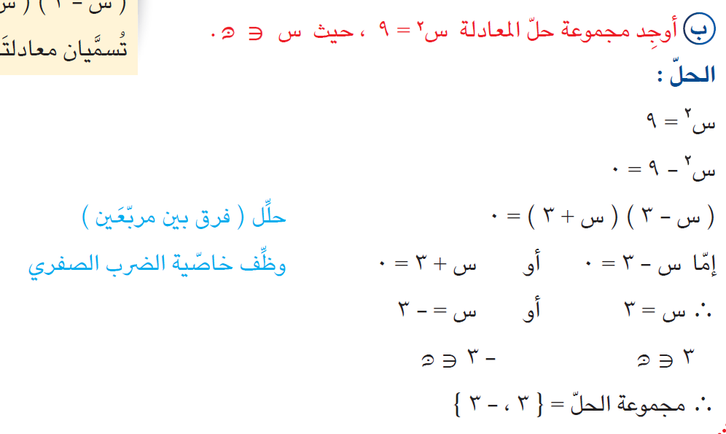 | جهاز العرض  الكتاب ص 157 | المشاركة والتعاون
العرض |  | جهاز العرض  الكتاب ص 157 | المشاركة والتعاون
العرض | مناقشة دورك الآن (2) ك ص 156  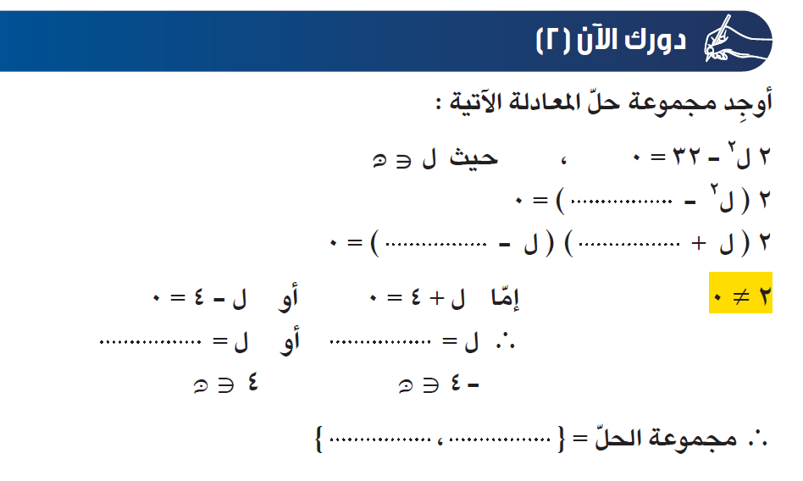 | جهاز العرض ك ص 157 | المشاركة والتعاون
العرض | التطبيق تمارين ذاتيه رقم 1(د ، هـ ، و) ك ص 159  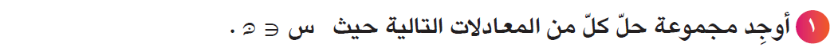  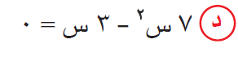  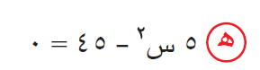  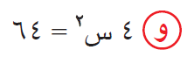 | جهاز العرض ك ص 159 | العمل والانجاز
الخاتمــــة و التقييــــــــم | تقويم الوحدة التعليمية السابعة  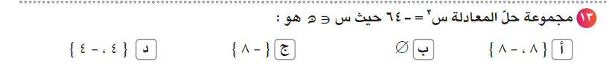  اخترالاجابة الصحيحة | جهاز العرض  ك ص 172 | التفكير والابداع

التقويــــم | الصف | مدى تحقق  نواتج التعلم | ملائمة محتوى التحضير مع زمن الحصة | فعالية الوسائل التعليمية المستخدمة | الأخطاء الشائعة بعد العرض | التطبيق
التقويــــم | 8 /
التقويــــم | 8 /

